**НАЦІОНАЛЬНИЙ УНІВЕРСИТЕТ «ЛЬВІВСЬКА ПОЛІТЕХНІКА»**

**ІНСТИТУТ КОМП’ЮТЕРНИХ НАУК ТА ІНФОРМАЦІЙНИХ ТЕХНОЛОГІЙ**

**Кафедра ІСМ**

**2021**



Звіт

про виконання лабораторної роботи №4.4

Табуляція функції, заданої графіком

з дисципліни «Алгоритмізація та програмування»

студента IT-11

Полапа Максим Олександрович

**Прийняв викладач**

**Григорович В. Г.**

2021

Мета: Навчитися створювати циклічні програми. Навчитися використовувати формати виводу.

Умова завдання: Обчислити і вивести на екран у вигляді таблиці значення функції, заданої графічно, на проміжку від Xпоч до Xкінц з кроком dx. Інтервал і крок задати таким чином, щоби провірити всі гілки розгалуження. Таблиця має містити заголовок і шапку. Вказані параметри мають вводитися з клавіатури.

Блок-схема:

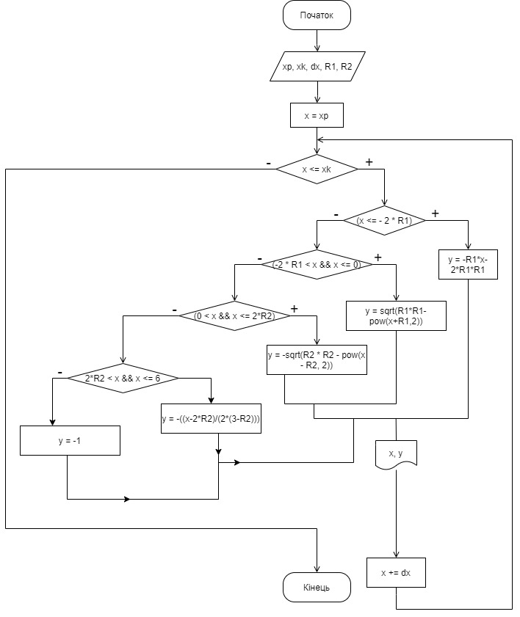

UML-діаграма

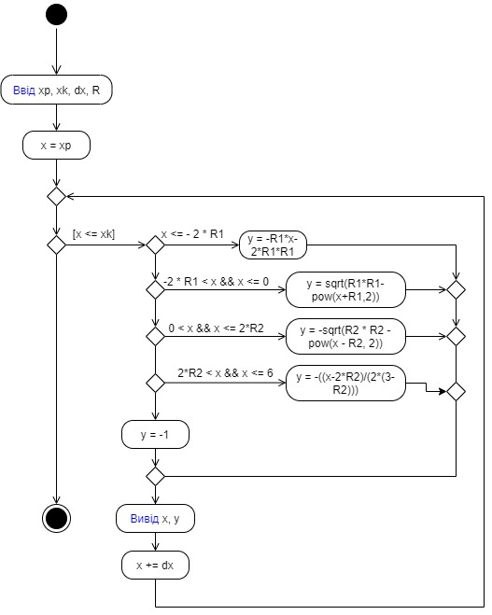

Висновок: На цій лабораторній роботі я навчився створювати циклічні програми, а також навчився використовувати формати виводу.